ЛАБОРАТОРНА РОБОТА №30
Тема: Вказівники на функції, функції з параметрами за замовчуванням, функції зі змінною кількістю параметрів

Хід виконання та зміст практичної роботи
- Дано одновимірний масив цілих чисел розмірності n. Виконати обробку масиву, використовуючи вказівники на наступні функції:
- Введення масиву. Забезпечити вибір одного з двох методів введення (вручну чи за допомогою генератора випадкових чисел). Якщо вибрано другий варіант, то для заповнення масиву вказати нижню і верхню межі значень.
- Виведення масиву. Забезпечити вибір виведення масиву в стовпець чи в рядок.
- Видалення всіх мінімальних чи максимальних елементів масиву, які повторюються (повинен залишитися лише 1 мінімальний та 1 максимальний);
- Реалізувати зсув елементів масиву за наступним правилом:
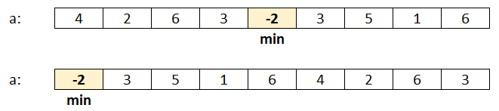
- Видалити елементи масиву за наступним правилом:
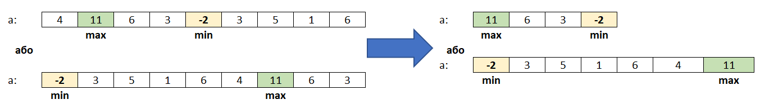
- Якщо кількість непарних елементів масиву більша за кількість парних елементів - створити масив з непарних елементів масиву та повернути його з функції; якщо кількість парних елементів більша або дорівнює кількості непарних - створити масив з парних елементів масиву та повернути його.

2. Створіть функцію, яка обчислює площу поверхні паралелепіпеда за замовчуванням, якщо не вказано його ширину та висоту. Продемонструвати всі можливі випадки використання створеної функції.
3. Дано масив а 12 цілих чисел з діапазону від 1 до 50, які не повторюються (можна заповнити випадковими числами). Створіть функцію, яка на основі значень масиву а випадковим чином генерує одновимірний масив b заданої розмірності:
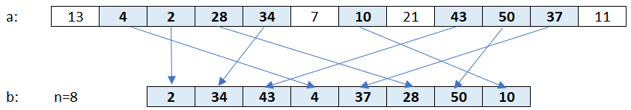
Передбачте параметри за замовчуванням для розмірності масиву, мінімального та максимального

4. Дано одновимірний масив цілих чисел розмірності 12. Реалізуйте функцію зі змінною кількістю параметрів, що формує новий масив за наступним правилом:
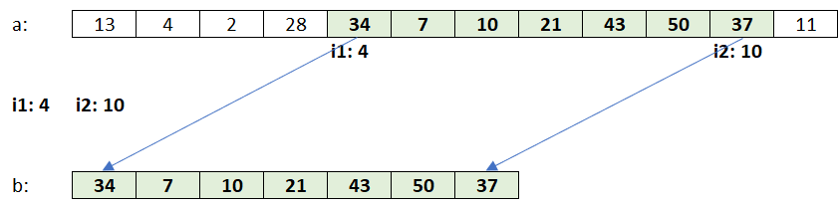
5. Напишіть функцію зі змінною кількістю параметрів, яка приймає два одновимірні масиви та довільну кількість цілих чисел – індексів. Функція повинна зіставити ці два масиви та повертати індекси, на яких числа не співпадають:
